
- Introdução

O Indicador de Dados Abertos (IDA) avalia o comprometimento dos órgãos municipais na execução da Política Municipal de Dados Abertos e Transparência Ativa (PMDATA), instituída pela Lei Municipal nº 17.901/2023 e regulamentada pelo Decreto Municipal nº 63.463/2024, que serviu de base para elaboração deste manual.
O indicador é estruturado a partir de critérios que analisam aspectos de governança, como a participação nos processos previstos na PMDATA, e o uso do Portal de Dados Abertos, ferramenta de Transparência Ativa voltada à execução dos Planos Setoriais de Transparência e Dados Abertos (PSTDA).
A partir de 2025, a mensuração do IDA passou a considerar dois instrumentos centrais para a execução da PMDATA: o Catálogo Municipal de Bases de Dados (CMBD) e os Planos Setoriais de Transparência e Dados Abertos (PSTDA). Criado pela Controladoria Geral do Município (CGM), o IDA integra o Índice de Governança e de Integridade (IGI), que atualmente reúne nove indicadores e tem como finalidade monitorar e avaliar o desempenho dos órgãos da Administração Direta Municipal em temas como transparência, atendimento ao cidadão, conformidade e boas práticas de gestão.
O IDA, portanto, mede o grau de comprometimento dos órgãos e entidades da Administração Pública Municipal com a execução da PMDATA, contribuindo para o fortalecimento da transparência, da eficiência administrativa e da participação social.
Este manual apresenta os processos que compõem a mensuração do indicador.

- Política Municipal de Dados Abertos e Transparência Ativa – PMDATA
A Lei Municipal nº 17.901/2023 consolidou a Política Municipal de Dados Abertos e Transparência Ativa (PMDATA) no âmbito da Cidade de São Paulo. Entre seus princípios, destacam-se a publicação de informações governamentais, o fortalecimento das políticas de acesso à informação e o estímulo ao uso de recursos e inovações tecnológicas para a produção, visualização e análise de dados, informações e documentos públicos. A lei também estabelece a obrigatoriedade de utilização de formatos abertos e não proprietários na disponibilização de informações, garantindo acesso objetivo, ágil, transparente e em linguagem clara, em conformidade com a Lei Federal nº 12.527/2011 (Lei de Acesso à Informação) e o Decreto Federal nº 7.724/2012.
A regulamentação da PMDATA, realizada pelo Decreto Municipal nº 63.463/2024, determina que a abertura de bases de dados seja planejada, priorizando as informações mais demandadas pela sociedade e respeitando os limites legais. Nesse contexto, foram estabelecidos dois instrumentos fundamentais: o Catálogo Municipal de Bases de Dados (CMBD) e os Planos Setoriais de Transparência e Dados Abertos (PSTDA).
O decreto aplica-se aos órgãos da Administração Pública Municipal Direta, bem como autarquias, fundações públicas, empresas públicas, sociedades de economia mista e demais entidades controladas, direta ou indiretamente, pelo Município.
O objetivo central da PMDATA é garantir o acesso público a dados governamentais em formato aberto, promovendo a transparência, a eficiência da gestão pública e a participação social. A política organiza e compartilha informações entre os órgãos públicos e com a população, respeitando a legislação sobre privacidade e proteção de dados. Além disso, incentiva a inovação, o controle social, a digitalização de documentos, a interoperabilidade entre sistemas e a capacitação de agentes públicos, fortalecendo a cultura de transparência e a governança democrática.

Dados Abertos
Dados abertos são dados que podem ser livremente usados, trabalhados e compartilhados por qualquer pessoa, em qualquer lugar e para qualquer propósito, além de serem arquivos editáveis e em formato não proprietário - ou seja, podem ser utilizados por softwares livres e gratuitos.
No meio digital, encontramos dados nos seguintes formatos:
- Formato Aberto: permite a manipulação de dados. Exemplo: planilha .csv ou .xlsx;
- Formato Fechado: não editável. Exemplo: PDF ;
- Formato proprietário: extensão de arquivo que é propriedade de alguma empresa. Exemplo: xlsx ou docx (Microsoft) ;
- Formato não proprietário: não depende de programa específico para sua execução. Exemplo: csv ou odt. (software livre) .
Exemplo de utilização de formatos fechados e abertos:
Tipo de arquivo | Usado com frequência (formato fechado) | Melhor Alternativa (formato aberto)
Documentos | .doc / .docx | .odt (OpenDocument)
Texto não formatado | - | .txt
Páginas na internet | - | .html /. xhtml
Imagens | .jpeg | .png / .svg
Áudio | .mp3 | .flac
Planilhas | .xls /.xlsx | .csv / .ods (OpenDocument)
Vídeos | .mp4 | .xvid / .mkv

A legislação brasileira fomenta a utilização de formato aberto e livre, segundo o art. 8° da Lei Federal n° 12.527/2011 - Lei de Acesso à Informação: “É dever dos órgãos e entidades públicas promover, independentemente de requerimentos, a divulgação em local de fácil acesso, no âmbito de suas competências, de informações de interesse coletivo ou geral por eles produzidas ou custodiadas”. No § 3° do referido artigo, há algumas recomendações em relação ao formato dos dados: “II - possibilitar a gravação de relatórios em diversos formatos eletrônicos, inclusive abertos e não proprietários, tais como planilhas e texto, de modo a facilitar a análise das informações; III - possibilitar o acesso automatizado por sistemas externos em formatos abertos, estruturados e legíveis por máquina (...)”.

- Metodologia
A avaliação do Indicador de Dados Abertos (IDA) é realizada a partir da análise de dois instrumentos centrais: o Catálogo Municipal de Bases de Dados (CMBD) e o Plano Setorial de Transparência e Dados Abertos (PSTDA). Com base nesses documentos, são considerados os seguintes critérios:
1. Governança em Abertura de Dados;
2. Grau de Maturidade no Uso do Portal de Dados Abertos.
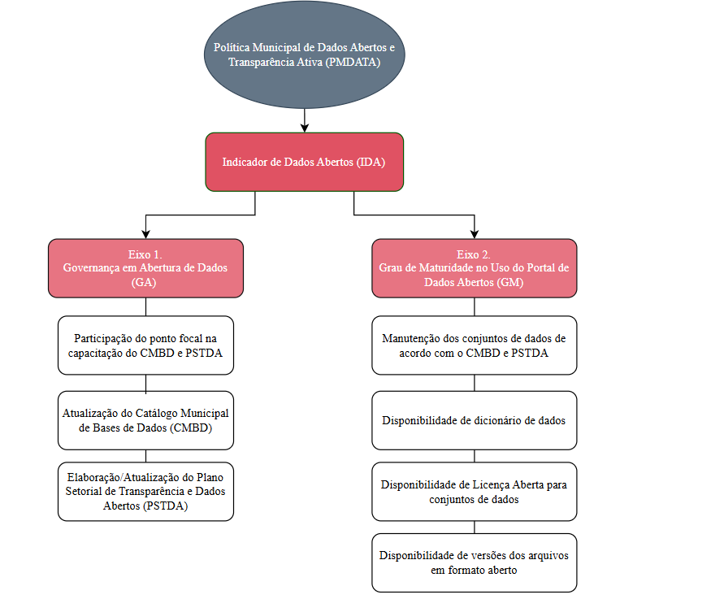

A nota final do IDA é calculada por meio da média ponderada entre esses dois critérios, conforme indicado na tabela a seguir:

Critério | Peso
Governança em Abertura de Dados | 50%
Grau de Maturidade no Uso do Portal de Dados Abertos | 50%

Memória de cálculo:
O cálculo do valor do Indicador de Dados Abertos (IDA) é realizado pela seguinte fórmula:
IDA = (GA + GM) / 2

Onde:
- GA: nota de Governança em Aberturas de Dados
- GM: nota de Governança de Maturidade no Uso do Portal de Dados Abertos

  - Governança em Abertura de Dados
Este critério avalia a capacidade do órgão ou entidade de planejar, estruturar e executar ações relacionadas à abertura de dados, considerando os seguintes itens:
Descrição | Nota
Participação do ponto focal na capacitação do Catálogo Municipal de Bases de Dados (CMBD) e do Plano Setorial de Transparência e Dados Abertos (PSTDA) | 2,00
Atualização do Catálogo Municipal de Bases de Dados (CMBD) | 4,00
Elaboração do Plano Setorial de Transparência e Dados Abertos (PSTDA) | 4,00

Cada item será mensurado de forma binária: atendimento total do critério (nota 10) e atendimento parcial ou ausência de execução do critério (nota 0). Cada critério possui um peso, cujos valores são somados e divididos por 10,00 para obtenção da nota final deste aspecto.

    - Participação do ponto focal na capacitação do Catálogo Municipal de Bases de Dados (CMBD) e do Plano Setorial de Transparência e Dados Abertos (PSTDA)
A capacitação tem como objetivo qualificar os agentes públicos municipais para a execução dos procedimentos previstos no Decreto Municipal nº 63.463/2024. Os responsáveis pelo controle interno de cada órgão participarão do treinamento oferecido pelo Centro de Formação em Controle Interno (CFCI), da Controladoria Geral do Município (CGM).
O conteúdo da capacitação será elaborado pela Divisão de Transparência Ativa e Dados Abertos (DTA), que também ficará responsável pela distribuição posterior do material e pelo atendimento de dúvidas subsequentes.
A convocação para a participação será formalizada por meio do envio de ofício às autoridades máximas de cada órgão, que deverão indicar os pontos focais designados para o processo. Ressalta-se que, sem inscrição prévia, não será possível a emissão do certificado de participação.

    - Catálogo Municipal de Base de Dados (CMBD)
De acordo com o art.8º do Decreto Municipal nº 63.463/2024, o catálogo “é parte das ações voltadas à governança de dados e promoção da transparência em formato aberto e não proprietário, servindo como instrumento essencial para a integração de dados na Prefeitura”.
O CMBD tem como objetivos:
- Referenciar as bases de dados produzidas pela Administração Pública Municipal;
- Auxiliar no mapeamento dos fluxos de informações produzidas pelos órgãos e entidades;
- Identificar bases que contenham dados comuns entre diferentes unidades, apontando oportunidades de melhoria em governança, integração e qualificação;
- Identificar bases de dados que contenham informações pessoais, classificando-as de forma adequada;
- Servir como referência para solicitações de informações, compartilhamento de dados entre órgãos municipais e implementação de ações de transparência ativa.
Os órgãos e entidades devem atualizar seu CMBD anualmente e são responsáveis pelas informações registradas, contando com orientação da Controladoria Geral do Município (CGM), que define prazos, conduz processos, oferece treinamentos e presta apoio técnico.

Segundo o art. 10º, inciso II do Decreto Municipal nº 63.463/2024 “A responsabilidade pela participação no processo de atualização e prestação de apoio interno aos pontos focais dos órgãos e entidades da Administração pública Municipal é do respectivo chefe de gabinete ou, se inexistente este, do ocupante de cargo equivalente na sua estrutura”.
Na elaboração do CMBD, os responsáveis pelo controle interno de cada órgão devem apoiar a articulação interna e auxiliar no preenchimento do modelo de levantamento de informações definido pela CGM.
Ao final do processo, a CGM disponibilizará o CMBD atualizado no Portal de Dados Abertos, acompanhado de um relatório executivo sobre o processo de atualização, mantendo o histórico dos levantamentos anuais.

    - Planos Setoriais de Transparência e Dados Abertos (PSTDA)
Os Planos Setoriais de Transparência e Dados Abertos (PSTDA) são documentos de publicação anual que definem metas e ações para a abertura de bases de dados, elaborados individualmente por cada órgão e entidade da Administração Pública Municipal. Após sua elaboração, o PSTDA deve ser divulgado de amplamente nos portais institucionais e nas mídias digitais oficiais do órgão responsável.
A elaboração do PSTDA deve ser baseada no mapeamento das bases de dados de interesse público, estruturado a partir do Catálogo Municipal de Bases de Dados (CMBD), e na definição das metas de abertura. Todos os dados, informações e documentos disponibilizados devem respeitar o princípio da atualidade, previsto no artigo 3º, inciso XI, da Lei nº 17.901, de 2023.
O PSTDA tem como principais objetivos:
- Planejar a disponibilização de bases de dados, informações e documentos, promovendo a transparência ativa;
- Mapear os setores e agentes públicos responsáveis pela produção e gestão dessas informações;
- Priorizar a abertura dos dados registrados no CMBD.
Para sua elaboração, os órgãos e entidades podem instituir comitês técnicos e adotar processos participativos, de modo a atender ao modelo de levantamento de informações definido pela CGM e cumprir os prazos estabelecidos para a publicação das bases de dados.
A execução do PSTDA é de responsabilidade exclusiva do órgão ou entidade, cabendo à autoridade máxima zelar pelo cumprimento das ações previstas. Caso a elaboração não possa ser atendida, a justificativa deverá constar no plano subsequente.

  - Grau de Maturidade no Uso do Portal de Dados Abertos
Este critério mede o grau de aderência dos órgãos e entidades às boas práticas de disponibilização de conjuntos de dados no Portal de Dados Abertos.
De acordo com o art. 6º do Decreto Municipal nº 63.463/2024, “Os órgãos e entidades da Administração Pública Municipal Direta e Indireta deverão utilizar, a partir da vigência deste decreto, os repositórios centrais da Prefeitura e seus portais institucionais para a disponibilização de dados, informações e documentos”.
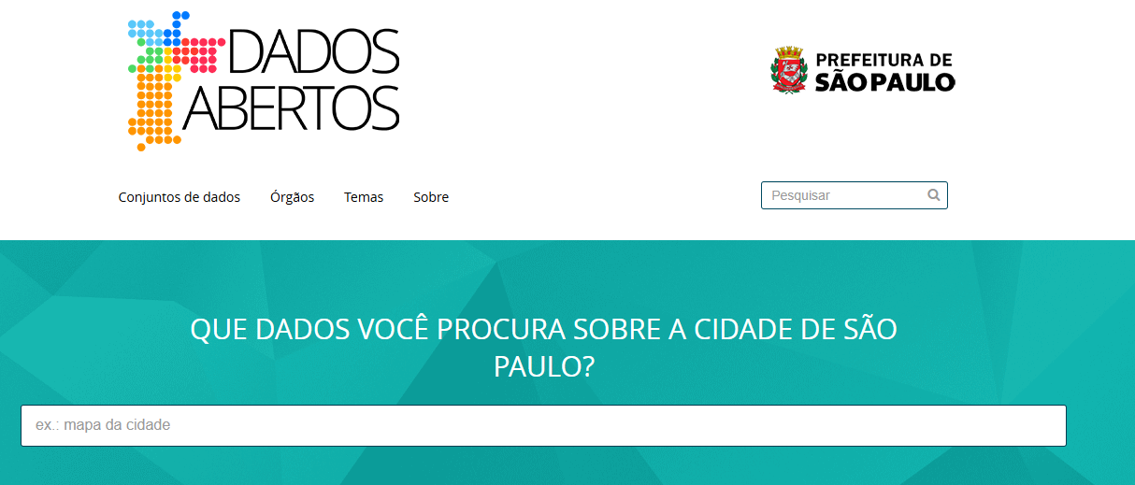
Página principal do Portal de Dados Abertos

Nesse contexto, os principais pontos analisados são:
Descrição | Peso
Manutenção dos conjuntos de dados de acordo com o CMBD e PSTDA | 2,50
Disponibilidade de dicionário de dados para conjuntos de dados | 2,50
Disponibilidade de licença aberta para conjuntos de dados | 2,50
Disponibilidade de versões dos arquivos em formato aberto | 2,50

Cada item será mensurado de forma binária: atendimento total do critério (nota 10) e atendimento parcial ou ausência de execução do critério (nota 0). Cada critério possui um peso, e os valores são somados e divididos por 4 para obtenção da nota final deste aspecto.

    - Manutenção dos conjuntos de dados de acordo com o CMBD e PSTDA
A gestão dos conjuntos de dados envolve o uso sistemático de tecnologia, normas e processos para organizar, armazenar, atualizar e recuperar informações de forma eficiente. Esse processo é essencial para garantir a integridade, a disponibilidade, a interoperabilidade e a segurança dos dados disponibilizados pelo órgão ou entidade.
Nesse item, são analisados os aspectos relacionados à qualidade dos dados publicados, em conformidade com o Catálogo Municipal de Bases de Dados (CMBD) e o Plano Setorial de Transparência e Dados Abertos (PSTDA). Para tanto, são elencados componentes fundamentais que contribuem para um bom gerenciamento e manutenção dos conjuntos de dados:
Padrão | Objetivos
Garantia de qualidade de dados | Manter a precisão, a consistência e a confiabilidade das informações. Isso inclui a implementação de auditorias e validações regulares, a detecção de inconsistências, duplicidades ou erros, e a utilização de ferramentas automatizadas para verificar conformidade com padrões ou regras predefinidas.
Escalabilidade e desempenho | Projetar bases de dados de forma escalável, capazes de acompanhar o crescimento das informações sem comprometer o desempenho. A escolha da plataforma deve considerar as cargas de trabalho previstas, bem como mecanismos de otimização de consultas e gestão de índices.
Padronize a entrada de dados | Adotar formatos e convenções uniformes para registro e atualização, com o objetivo de reduzir erros, promover consistência e facilitar a interoperabilidade entre sistemas. Recomenda-se a utilização de dicionários de dados, taxonomias controladas e vocabulários padronizados.
Verifique se há informações desatualizadas ou duplicadas | Realizar revisões periódicas para identificar registros obsoletos ou redundantes. Recomenda-se auditorias de dados anuais (no mínimo), bem como a aplicação de rotinas automatizadas de limpeza e atualização contínua.
Tratamento de dados pessoais | Garantir que informações pessoais identificáveis sejam coletadas, processadas, armazenadas e eventualmente publicadas em conformidade com a LGPD. Devem ser aplicados princípios como minimização de dados, finalidade, transparência e anonimização sempre que possível, evitando a exposição de dados sensíveis. ou que possam identificar diretamente os cidadãos.
Primariedade | Apresentação dos dados e informações conforme coletados da fonte, com o menor nível possível de agregação ou modificação, respeitando a anonimização dos dados.

    - Disponibilidade de dicionário de dados para conjuntos de dados
O dicionário de dados é um instrumento essencial para garantir a clareza e a padronização das informações disponibilizadas. Ele reúne a identificação, os nomes e as definições dos elementos que compõem um conjunto de dados, permitindo que sejam compreendidos e utilizados de forma consistente.
Na prática, trata-se de um repositório de metadados que descreve o significado, as características e os relacionamentos entre os elementos de dados. Ao mapear atributos como nomenclatura, tipo de dado, formato e regras de uso, o dicionário assegura a interpretação uniforme dos conjuntos, evitando ambiguidades e promovendo a interoperabilidade entre sistemas.
Além disso, ao estabelecer convenções padronizadas, o dicionário de dados:
- Apoia a qualidade e integridade da informação;
- Garante que usuários diferentes tenham uma compreensão unificada da estrutura e do conteúdo dos dados;
- Facilita a documentação, manutenção e atualização dos conjuntos publicados;
- Reforça a transparência, tornando mais claro para o usuário final o que cada dado representa.
Assim, o dicionário de dados atua como um guia de referência confiável, essencial para que os conjuntos publicados no âmbito do CMBD e do PSTDA possam ser interpretados e reutilizados de forma segura, precisa e padronizada.

      - Componentes de um dicionário de dados
Um dicionário de dados, frequentemente comparado à estrutura de um banco de dados, é formado por diferentes componentes que, em conjunto, oferecem uma visão completa e organizada do universo de informações. A seguir, destacam-se alguns dos elementos mais comuns que o compõem:
- Elementos ou itens de dados: representam as unidades básicas de informação, funcionando como os “blocos de construção” do banco de dados. Cada elemento corresponde a um dado específico.
Exemplo:
Campo | Nome | Descrição
NOME_MODALIDADE | Modalidade de Ensino | Nome da modalidade de ensino (Presencial ou EAD – Ensino a Distância).

- Tipos de dados: Cada elemento possui um tipo de dado associado, que define a natureza da informação registrada. Entre os mais comuns estão: texto (sequências de caracteres), numéricos (inteiros ou decimais), datas e binários (como imagens ou arquivos). A definição correta dos tipos assegura que as informações sejam armazenadas e processadas de maneira padronizada e precisa.
Exemplo:
Campo | Nome | Tipo | Descrição
DT_INICIO_OBRA | Data de Início da Obra | Data | Data de Início da execução da Obra.

Selecionamos alguns dicionários de dados que podem ser usados como exemplos de elaboração:
- Dicionário de dados disponibilizados pela PRF (acesse na íntegra):
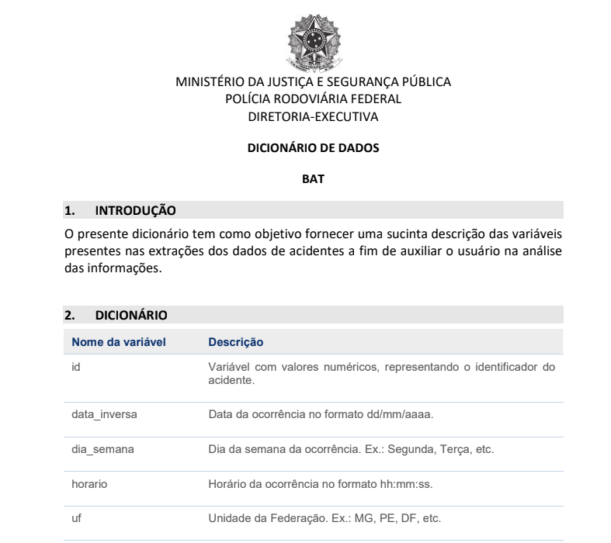
Fonte: site do Ministério da Justiça e Segurança Pública

- Dicionário de dados disponibilizados pelo MEC (acesse na íntegra):
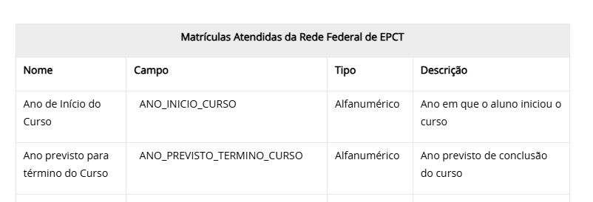
Fonte: site do Ministério da Educação
- Plano Especial de Ação (PEA) das Unidades Educacionais (acesse na íntegra):
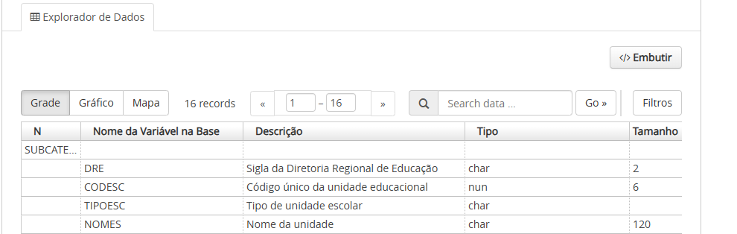
Fonte: site do Portal de Dados Abertos

    - Disponibilidade de Licença Aberta para conjuntos de dados
Em termos gerais, uma licença aberta é aquela que concede permissão para acessar, reutilizar e redistribuir uma obra com poucas ou nenhuma restrição.
Aplicar uma licença aberta a uma obra é um processo relativamente simples. Embora o procedimento possa variar ligeiramente dependendo da licença escolhida, os passos básicos são:
- Obter a permissão de todos os detentores de direitos para licenciar abertamente o trabalho.
- Definir qual licença aberta é mais adequada aos seus objetivos.
- Exibir, em local de destaque, um aviso de o trabalho está disponível sob a licença selecionada, incluindo uma cópia ou um link para o texto completo da licença.
De acordo com os princípios das Conformant Licenses (Open Definition), as licenças mais recomendadas são:
Licença | Domínio | BY | SA | Observação:
CC0 1.0 (Creative Commons Zero) | Conteúdo, Dados | Não | Não | Dedicação ao domínio público (abre mão de direitos).
PDDL 1.0 (Public Domain Dedication and Licence) | Dados | Não | Não | Domínio público específico para bases de dados.
CC-BY 4.0 | Conteúdo, Dados | Sim | Não | Requer apenas atribuição.
ODC-BY 1.0 (Open Data Commons Attribution) | Dados | Sim | Não | Específica para bases de dados.
CC-BY-SA 4.0 | Conteúdo, Dados | Sim | Sim | Exige atribuição e mesma licença em obras derivadas.
ODbL 1.0 (Open Database License) | Dados | Sim | Sim
  Específica para bases de dados, com obrigação de compartilhar igual.

A escolha da licença mais adequada dependerá do nível de abertura que se deseja conceder. Por exemplo:
- Todos podem usar livremente, sem a obrigação de citar autoria:
- Recomenda-se o uso da CC0 1.0 (para conteúdos em geral) ou PDDL 1.0 (para bases de dados).
- Uso livre, desde que seja citada a fonte/autoria:
- Indica-se a CC-BY 4.0 (para conteúdos em geral) ou ODC-BY 10.1 (para bases de dados).
-Uso permitido, mas com a exigência de compartilhar obras derivadas sob a mesma licença:
- Utilizar a CC-BY-SA 4.0 (para conteúdos em geral) ou ODbL 1.0 (para bases de dados).

Exemplos:

- CMBD - Catálogo Municipal de Bases de Dados (acesse na página):
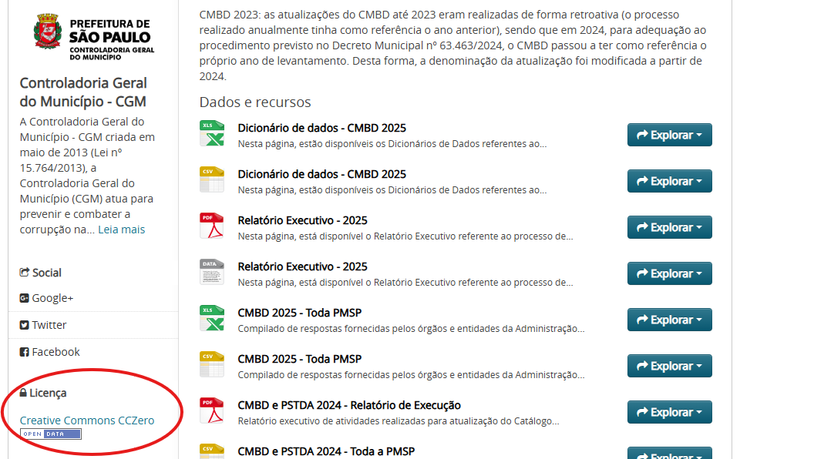
Fonte: site do Portal de Dados Abertos

- Base de dados sobre lentidão por trechos – CET (acesse na página):
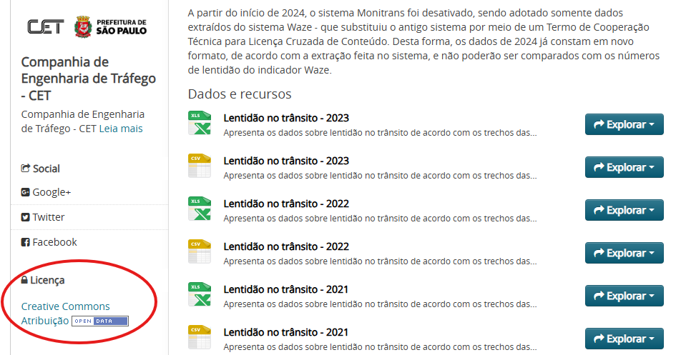
Fonte: site do Portal de Dados Abertos
Isso está em conformidade com o disposto no art.20º do Decreto Municipal nº 63.463/2024, que estabelece: “Todos os materiais e conteúdos produzidos pela Administração Pública Municipal deverão incluir referência à licença que regula o uso”.

    - Disponibilidade de versões dos arquivos em formato aberto
A disponibilização de dados, informações e documentos em formato aberto constitui uma das últimas obrigações estabelecidas pelo Decreto. O uso desses formatos é um dos pilares fundamentais da publicação de dados governamentais. Arquivos em formato aberto são aqueles cuja especificação técnica é de acesso público, sem restrições de uso, e que podem ser lidos e processados por diferentes softwares, inclusive de código aberto. Dessa forma, evitam-se dependências de ferramentas proprietárias e amplia-se a interoperabilidade, o reuso e a sustentabilidade dos dados.

Para classificar o grau de abertura dos dados, Tim Berners-Lee propôs o chamado Sistema de 5 Estrelas, no qual cada estrela representa um nível de evolução em termos de abertura, padronização e facilidade de integração com outros dados:
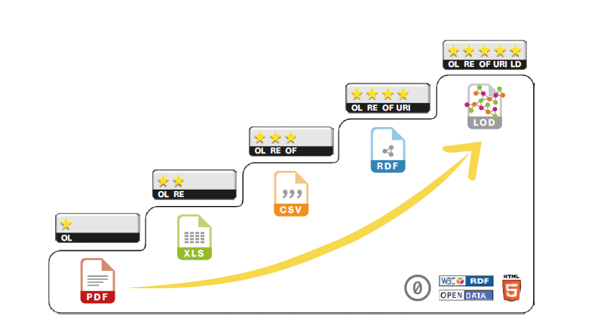
Fonte: Open Knowledge Brasil
A Open Knowledge Brasil (2013) ressalta que um dado só pode ser considerado estritamente aberto se estiver publicado a partir de três estrelas, ou seja, em formatos não proprietários, como o CSV. Esse formato é amplamente recomendado por sua simplicidade:, pois pode ser produzido a partir de softwares comuns, como o LibreOffice Calc ou o Microsoft Excel, sem a necessidade de conhecimento técnico avançado.
Entretanto, como aponta Attard (2015, p. 400), a diversidade de formatos utilizados pelas administrações públicas constitui um dos maiores obstáculos à exploração efetiva dos dados. Essa heterogeneidade vai desde arquivos PDF e imagens, que não permitem tratamento automatizado, até planilhas Excel, arquivos XML estruturados e registros de bancos de dados. Tal diversidade pode gerar barreiras técnicas tanto para quem publica quanto para quem consome os dados, dificultando análises comparativas e o aproveitamento integrado da informação pública.
Portanto, a adoção da divulgação de pelo menos um documento em formato aberto, estruturado e padronizado é essencial para viabilizar a transparência, a eficiência e o valor agregado dos dados governamentais, alinhando-se às melhores práticas internacionais de governo aberto.
A seguir, apresentamos uma lista dos formatos abertos disponíveis para utilização:
Tipo de dado | Formato aberto (recomendado) | Formato proprietário (restritivo)
Planilhas/ tabelas | CSV (Comma Separeted Values) | XLSX (Excel), ODS  parcialmente fechados
Documentos de texto | ODT (OpenDocument Text) | DOCX/ DOC (Microsoft Word)
Banco de dados | SQLite, PostegreSQL  (dump .sql) | MBD/ ACCDB (Access)
Imagens vetoriais | SVG (Scalable Vector Graphics) | AI (Adobe Illustrator), CDR(CorelDRAW)
Imagens raster | PNG, TIFF | JPG (parcialmente fechado), BMP
Dados estruturados | JSON, XML, RDF | Arquivos binários fechados
Georreferenciamento | GeoJSON, SHP | KML (Google)

Para atender a diferentes públicos, recomenda-se que seja publicada ao menos uma versão em aberto, o que não impede a disponibilização dos mesmos conjuntos em outros formatos, como nos exemplos abaixo:
- Relatórios mensais da OGM:
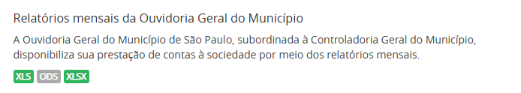
Fonte: Portal de Dados Abertos
- Cortiços no Município de São Paulo

Fonte: Portal de Dados Abertos

Legislação:
- Lei Municipal nº 17.901/2023
- Decreto Municipal nº 63.463/2024
- Lei Federal nº 12.527/2011
- Decreto Federal nº 7.724/2012

Bibliografia:

PDA(Unifesp) - Disponível em: https://site.unifesp.br/sti/phocadownload/userupload/documentos/Unifesp%20-%20Plano%20de%20Dados%20Abertos%202025-2027.pdf - Acesso em: 25 ago.2025
Análise da abertura dos dados das bibliotecas de universidades federais brasileiras - Disponível em: https://periodicos.ufsc.br/index.php/eb/article/view/100069 - Acesso em: 25 ago.2025
Plano de Dados Abertos - Ministério da Saúde - 2024-2026 - Disponível em: https://www.gov.br/saude/pt-br/acesso-a-informacao/dados-abertos/pda/plano-de-dados-abertos-ms-2024-2026.pdf/view - Acesso em: 25 ago.2025
8 práticas recomendadas de gerenciamento de banco de dados para conhecer em 2025 -Disponível em: https://www.instaclustr.com/education/data-architecture/data-architecture-diagrams-practical-2025-guide-with-examples/ - Acesso em 03 set.2025
Manutenção essencial do banco de dados: 4 ações rápidas para realizar agora - Disponível em: https://www.asaecenter.org/resources/articles/an_plus/2024/08-august/essential-database-maintenance-4-quick-actions-to-take-now - Acesso em: 03 de set.2025
Dicionário das bases de dados abertos disponibilizados pela PRF - Disponível em: https://www.gov.br/prf/pt-br/acesso-a-informacao/dados-abertos/dicionario-de-dados - Acesso em: 03 de set.2025
O que é um dicionário de dados? - Disponível em: https://www.purestorage.com/br/knowledge/what-is-a-data-dictionary.html - Acesso em: 03 de set.2025
Dicionário de dados Ministério da Educação - Disponível em: https://dadosabertos.mec.gov.br/pronatec/item/64-dicionario-de-dados - Acesso em: 03 de set.2025
Guia para Licenciamento Aberto - Disponível em: https://opendefinition.org/guide/ - Acesso em: 03 de set.2025
Conformant Licenses - Disponível em: https://opendefinition.org/licenses/ - Acesso em: 03 de set.2025
Attard, Judie; Orlandi, Fabrizio; Scerri, Simon; Auer, Sören. A systematic review of open government data initiatives. Government Information Quarterly, v. 32, n. 4, p. 399-418, 2015 - Acesso em: 4 set. 2025.
BERNERS-LEE, T.J.LINKED DATA. [S.L]: W3, 2006. Disponível em: https://www.w3.org/DesignIssues/LinkedData.html - Acesso em: 4 set. 2025.
OPEN KNOWLEDGE BRASIL. Maturidade em Dados Abertos: Entenda as 5 estrelas. [S. l.]: OKBR, 2013. Disponível em: https://ok.org.br/noticia/maturidade-em-dados-abertos-entenda-as-5-estrelas/ - Acesso em: 4 set. 2025


Conformant Licenses - https://opendefinition.org/licenses/ - Acesso em 03 de setembro de 2025
BY (Attribution) → exige citar a fonte/autoria.
SA (Share-Alike) → exige que trabalhos derivados usem a mesma licença.
BERNERS-LEE, T.J.LINKED DATA. [S.L]: W3, 2006. Disponível em: https://www.w3.org/DesignIssues/LinkedData.html. Acesso em: 4 set. 2025.
OPEN KNOWLEDGE BRASIL. Maturidade em Dados Abertos: Entenda as 5 estrelas. [S. l.]: OKBR, 2013. Disponível em: https://ok.org.br/noticia/maturidade-em-dados-abertos-entenda-as-5-estrelas/. Acesso em: 4 set. 2025

